**Ходики**

**И.п.: стоя, ноги слегка расставить, руки опустить. Размахивая прямыми руками вперед и назад, произносить «тик-так».**

**Повторить до 10 раз.**

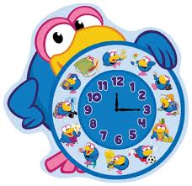

**Чудо-вдох**

**После слов «задержу дыхание» дети делают вдох и задерживают дыхание. Воспитатель читает стихотворный текст, ребята только выполняют задание.**

**Носиком дышу,  
Дышу свободно,  
Глубоко и тихо –  
Как угодно.  
Выполню задание,**  **Задержу дыхание.  
Раз, два, три, четыре –  
Снова дышим:**  **Глубже, шире.**



**Курочка - наседка**

**И.п.: ребёнок стоит прямо, слегка расставив ноги, руки опущены, разводит руки широко в стороны, как крылья – вдох; на выдохе наклоняется, опустив голову и свободно свесив руки, произносит: «тах-тах-тах», одновременно похлопывая себя по коленям.**

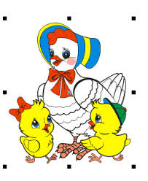

**Жук**

**И.п.: малыш стоит или сидит, скрестив руки на груди.**

**Разводит руки в стороны, поднимает голову – вдох, скрещивает руки на груди, опускает голову – выдох: «жу-у-у - сказал крылатый жук, посижу и пожужжу».**

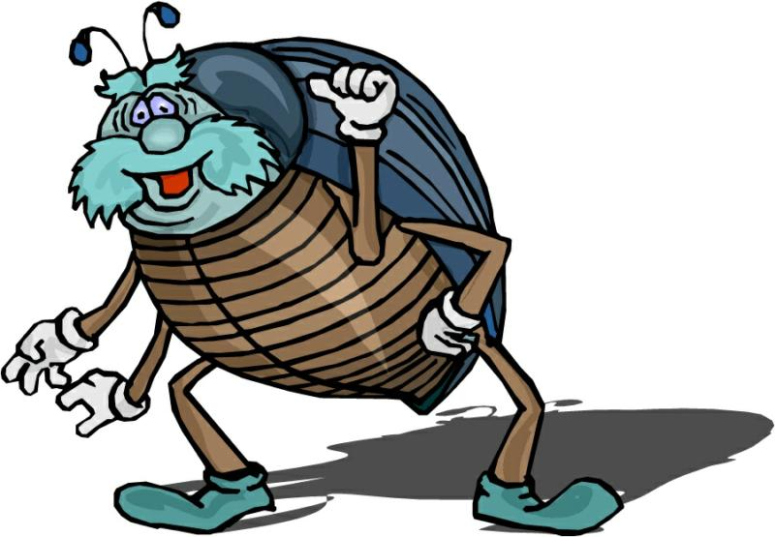

**Косим траву**

**Предложите малышу «покосить траву»: ноги на ширине плеч, руки опущены. Вы читаете стишок, а ребёнок, произнося «зу-зу» машет руками влево – выдох, вправо – вдох.  
Зу-зу, зу-зу,  
Косим мы траву.  
Зу-зу, зу-зу,  
И налево взмахну.  
Зу-зу, зу-зу,  
Вместе быстро, очень быстро**

**Мы покосим всю траву.  
Зу-зу, зу-зу.  
Пусть ребёнок встряхнёт расслабленными руками, повторить с начала 3 – 4 раза.**

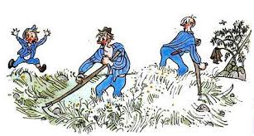

**Ёжик**

**Встаньте, ноги на ширине плеч. Представьте, как ежик во время опасности сворачивается в клубок.**

**Наклонитесь как можно ниже, не отрывая пятки от пола, обхватите руками грудь, голову опустите, произнеся на выдохе "п-ф-ф" - звук, издаваемый сердитым ежиком, затем "ф-р-р" - а это уже довольный ежик.**

**Повторить три-пять раз.**

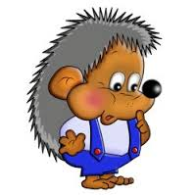

**Паровозик**

**Ходьба, делая попеременные движения руками и приговаривая: «чух-чух-чух».**

**Через определенные промежутки времени можно останавливаться и говорить**

**«ту-тууу».**

**Продолжительность – до 30 секунд.**



**Воздушный шарик**

**И.п.: сидя или лежа, ребенок кладет руки на живот.**

**Делая медленный глубокий вдох, надувает живот, одновременно представляя, что в животе надувается воздушный шарик.**

**Задерживает дыхание на 5 секунд. Делает медленный выдох, живот сдувается.**

**Задерживает дыхание на 5 секунд.**

**Выполняется 5 раз подряд.**



**«Ветерок»**

ИП: ребёнок стоит, ноги слегка расставлены, руки опущены, делает вдох.

Ребенок опускает голову, подбородком касаясь груди, делает спокойный выдох, голова прямо - вдох носом. Поднимает лицо кверху - выдох через губы, сложенные трубочкой.

Взрослый приговаривает:

«Подуем на живот,

Как трубка, станет рот,

Ну, а теперь - на облака

И остановимся пока».

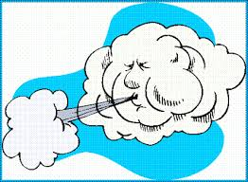

**Ножницы**

**И.п.: сидя за столом или сидя на полу, скрестив ноги (варианты: сидя на коленях или на пятках, ноги вместе).**

**Прямые руки вытянуты вперед или в стороны на уровне плеч, ладони смотрят вниз.**

**С вдохом левая рука поднимается вверх, правая опускается вниз.**

**С выдохом – левая рука вниз, правая вверх.**

**После освоения ребенком этого упражнения можно его изменить: двигаются не руки от плеча, а только кисти рук.**

